**PLANTEAMIENTO TÉCNICO CALCULADORA**

1. Fase **HTML plantear cuadrícula y diseño inicial** de una calculadora. Para diseño se toma como inspiración:

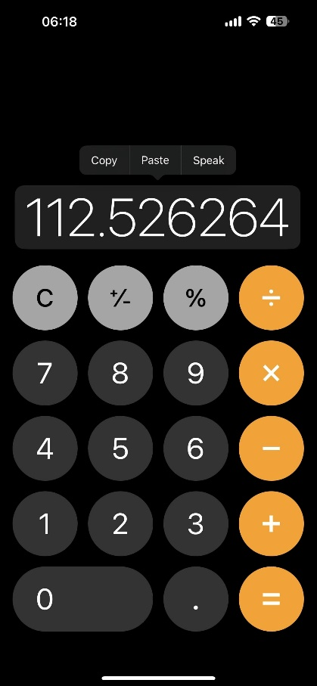

1. Para **practicar la propiedad flex se evitará el uso de grid** para el planteamiento de la rejilla en css. Se usarán nombres de clases descriptivos.
2. **En cuanto al Javascript:**
   1. *Capturar el elemento pantalla* antes de hacer cualquier operación.
   2. *Función agregarSímbolo*. Agregará un número o signo al contenido de tipo String que se va disponiendo en pantalla.
   3. *Función calcularResultado*. Usando la función eval() podemos realizar el cálculo al evaluarse el contenido del string que tenemos en pantalla.

Documentación de eval: [eval - JavaScript | MDN](https://developer.mozilla.org/es/docs/Web/JavaScript/Reference/Global_Objects/eval).

Tendremos un try-catch dentro de la función para capturar posibles errores. Introducciones de caracteres que no corresponden, divisiones entre 0, etc…

* 1. Agregar una función que limpie la pantalla y otra que borre el último carácter introducido.